АДМИНИСТРАЦИЯ МУНИЦИПАЛЬНОГО ОБРАЗОВАНИЯ ЧЕБАКЛИНСКОГО СЕЛЬСКОГО ПОСЕЛЕНИЯ
БОЛЬШЕРЕЧЕНСКОГО МУНИЦИПАЛЬНОГО РАЙОНА
ОМСКОЙ ОБЛАСТИ

П О С Т А Н О В Л Е Н И Е

06.04.2022 №11

О создании временного противопожарного поста по защите д. Яланкуль Чебаклинского сельского поселения Большереченского муниципального района
В соответствии с Приказом Министерства региональной безопасности Омской области от 29.03.2022 № 7-п «Об утверждении перечней населенных пунктов и территорий, подверженных угрозе ландшафтных (природных) пожаров в 2022году», Администрация муниципального образования Чебаклинского сельского поселения Большереченского муниципального района Омской области ПОСТАНОВЛЯЕТ:

- Создать временный противопожарный пост по защите д. Яланкуль Чебаклинского сельского поселения Большереченского муниципального района Омской области.

2. Утвердить:
- Состав временного поста по защите д. Яланкуль Чебаклинского сельского поселения Большереченского муниципального района Омской области (приложение № 1).
- Перечень сил и средств временного противопожарного поста для защиты д. Яланкуль Чебаклинского сельского поселения Большереченского муниципального района Омской области, подверженного угрозе лесных пожаров и других ландшафтных (природных) пожаров, в которые время прибытия подразделений пожарной охраны превышает 20 минут (приложение № 2).
3. Настоящее постановление вступает в силу со дня его официального опубликования в Официальном бюллетене органов местного самоуправления Чебаклинского сельского поселения Большереченского муниципального района и подлежит размещению на официальном сайте администрации Чебаклинского сельского поселения.

4. Контроль за выполнением настоящего постановления оставляю за собой.

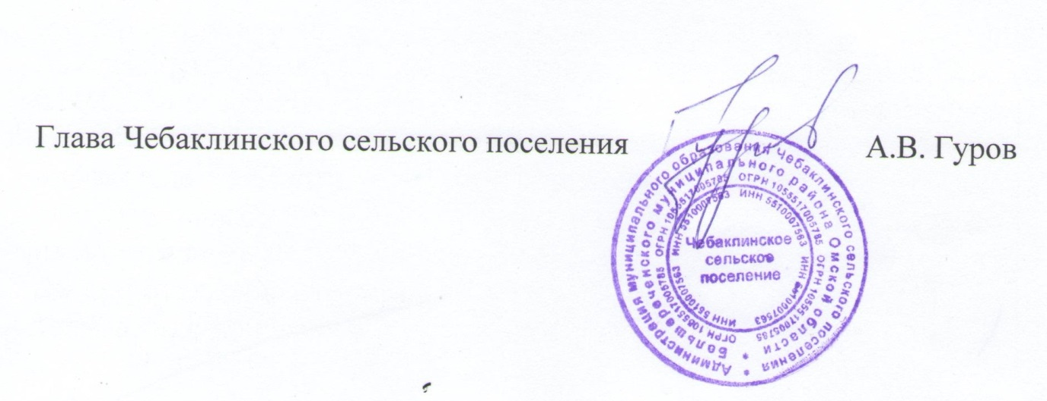

Приложение № 1
к постановлению главы
Чебаклинского сельского поселения
от 06.04.2022 № 11

Состав временного поста по защите д. Яланкуль Чебаклинского сельского поселения Большереченского муниципального района Омской области

- Майнитдинов Анер Джалатович(по согласованию);
- Зайнитдинов Рауф Рафикович (по согласованию);
- Ибрагимов Саит Айдаматович (по согласованию);
- Султанов Фаик Фаргатович (по согласованию);
- Аминов Хусаин Фаикович(по согласованию);
- Аминов Алмаз Фаикович(по согласованию);

Приложение № 2
к постановлению главы
Чебаклинского сельского поселения
от 06.04.2022 № 11

Перечень
сил и средств временных противопожарных постов для защиты населенных пунктов Омской области, подверженных угрозе лесных пожаров и других ландшафтных (природных) пожаров, в которые время прибытия подразделений пожарной охраны превышает 20 минут на территории Чебаклинского местного пожарно-спасательного гарнизона

№ п/п |  | Наименование населённого пункта | Состав сил и средств временного поста по тушению ландшафтных пожаров |  | Подразделение, формирующее временный пост  (ФПС, ППСС, ВПО, ДПО, волонтеры, местное население) | ФИО старшего, способ связи,  № телефона | Место дислокации  (населённый пункт) | Силы и средства, привлекаемые дополнительно
№ п/п |  | Наименование населённого пункта | Личный состав  (кол-во, ед.) | Техника  (кол-во, ед.)
1 |  | д. Яланкуль | 6 | Мотопомпа, бочка 1 куб, 2 ранца | Местное население | Майнитдинов А.Д.  89230384055 | д. Яланкуль | Пост Чебаклы

